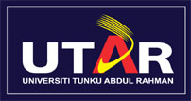

2019年马来西亚拉曼大学医学院学习实践项目

2019 年 7 月 - 8 月 共12天
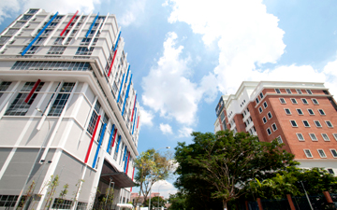
拉曼大学(UTAR)是马来西亚政府性综合大学之一，是以马来西亚国父 -- 东姑阿都拉曼之名命名，隶属于拉曼大学教育基金会。UTAR是马来西亚公认的首屈一指的顶尖名校，资格及学术水平广受世界承认，教学媒介语为英语。拉曼大学在2019年泰晤士高等教育世界大学排名中名列前600名，并且在泰晤士高等教育亚洲大学排名中名列第99位。
医学与保健科学学院在双溪龙校区，双溪龙镇是距离首都吉隆坡20公里处雪兰莪州加影区(Kajang)其一主要镇区。拉曼大学共占地21.25英亩，两栋10楼专用大厦矗立于此自成一体的住宅区中。
【游学内容】
课程学习：以进行与医学相关的研修活动为主，参加学术讲座，修读专业课程，了解拉曼大学的医学专业知识，熟悉课程体系和教学内容，培育学生的创新能力。
文化体验：体验异国文化和风土人情，了解马来西亚文化和社会发展成就。
能力提升：通过参与学习当地的各项活动，培养多元化的文化观念和思维习惯，锻炼独立自主和团结合作精神，提高语言运用和交往沟通能力，提升综合素质。

【游学行程】
DAY 01
从南京或上海出发乘飞机前往马来西亚吉隆坡，开启愉快的学习实践之旅，入住酒店。
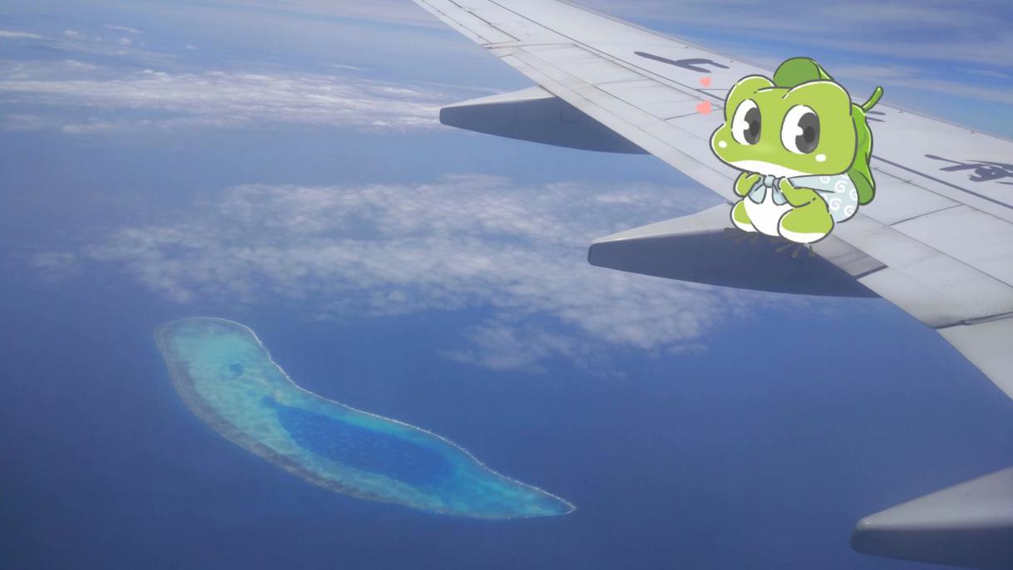

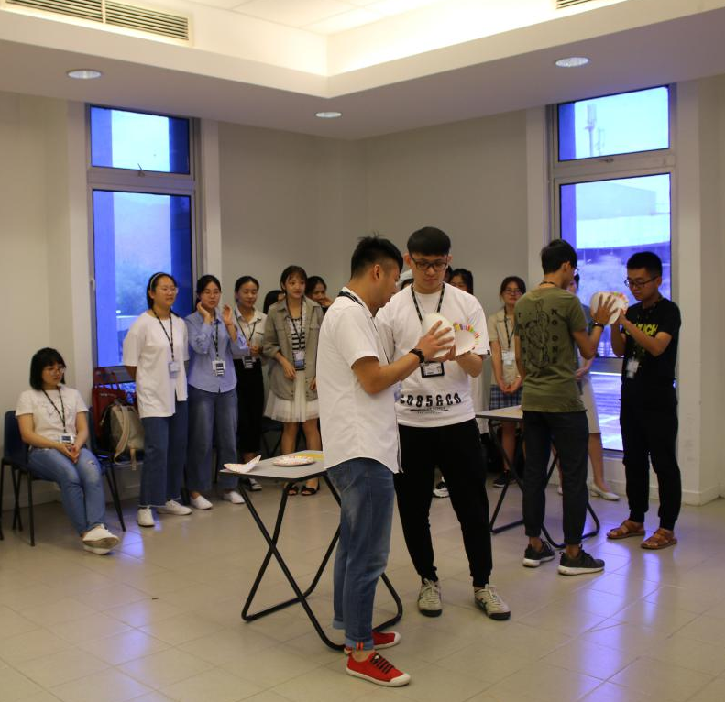
DAY 02
上午：破冰活动
下午：参观校园

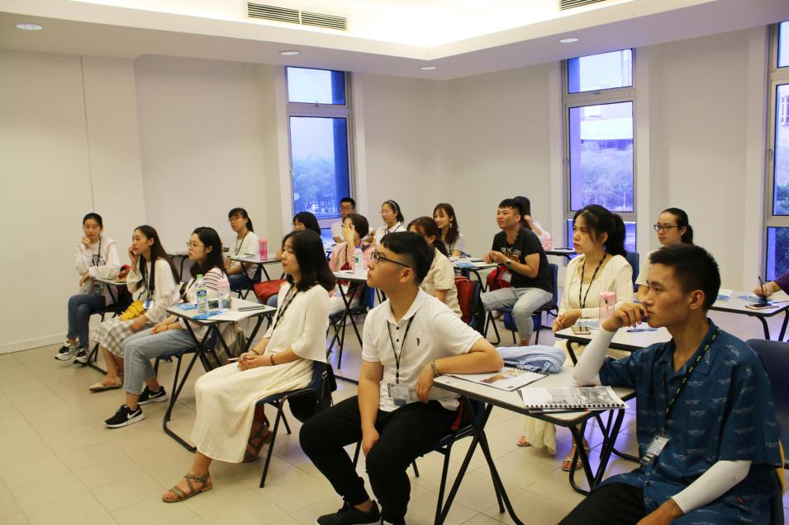
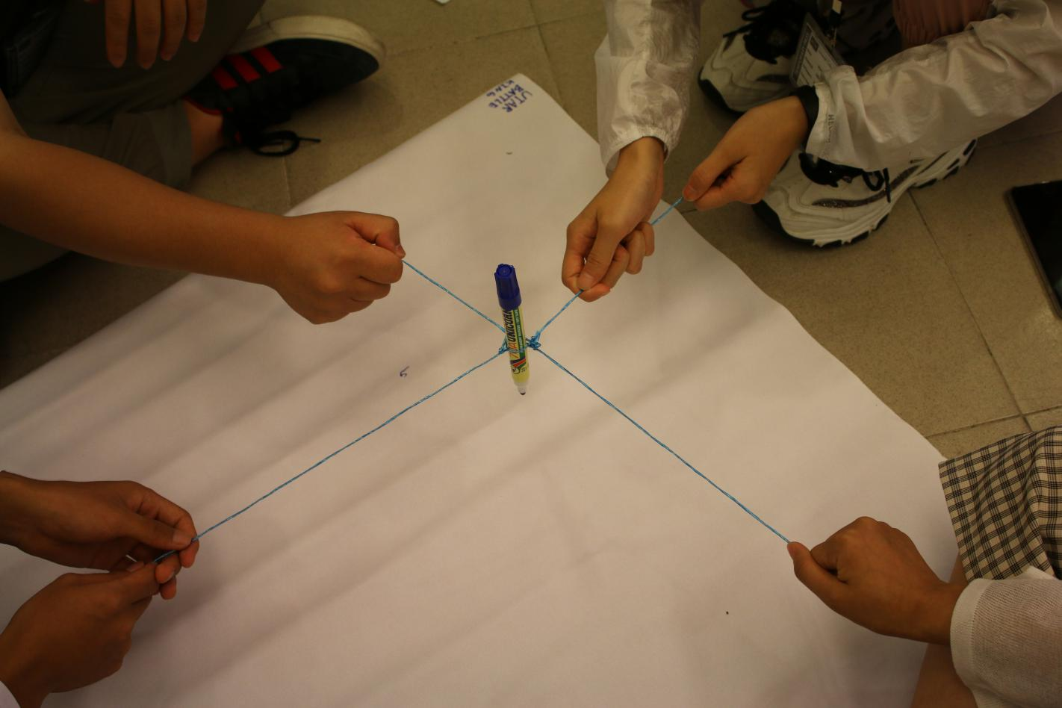
DAY 03
上午：
课程--马来西亚医学教育及医疗制度介绍
下午：
课程--医学管理及项目调查
课程--病史采集介绍

DAY 04
上午：工作坊--医学（模拟）研讨会
下午：课程--医学人文课程，工作坊--马来西亚文化讲习
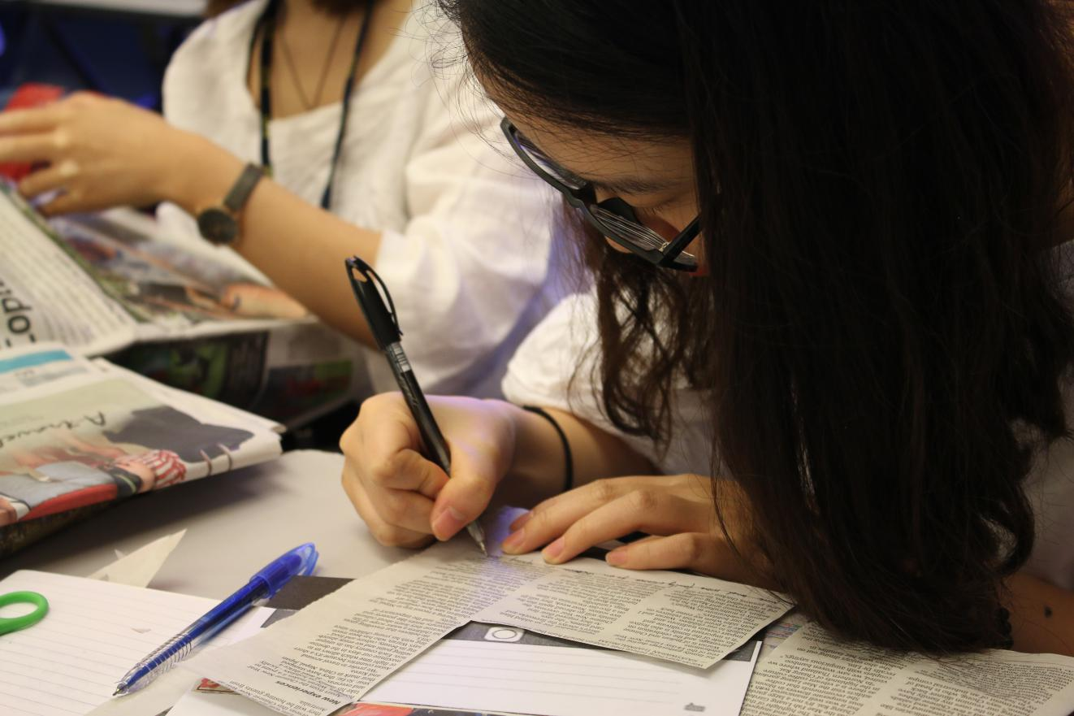

DAY 05
上午：课程--如何做医学相关的报告
下午：工作坊--传统“蜡染”工艺
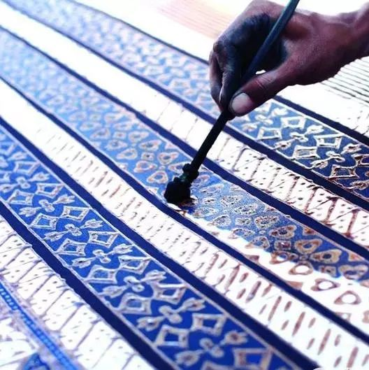

DAY 06
上午：课程--马来西亚残疾人社区医疗服务参观学习
下午：课程--马来西亚残疾人社区医疗服务参观学习，马来西亚文化实践
DAY 07
上午：参观华宗中国博物馆、布城清真寺了解马来文化和黑风洞
下午：参观吉隆坡中心市场和吉隆坡会议中心
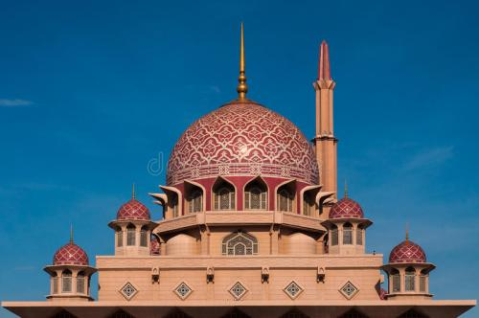
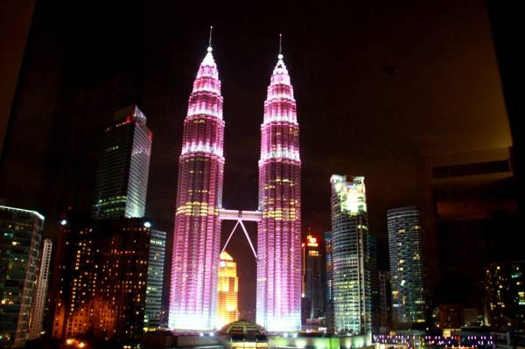

DAY 08
全天：吉隆坡市中心游览及购物
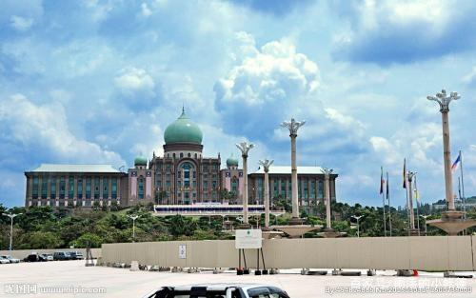

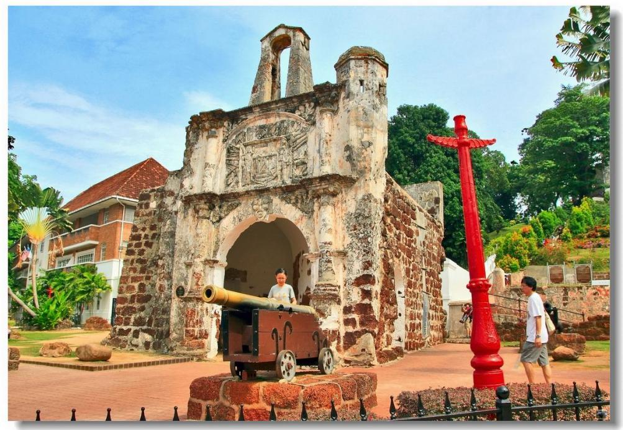

DAY 09
上午：社会实践--与马来西亚新村小学学生面对面交流
下午：文化体验--马来西亚传统的游戏和竞技运动
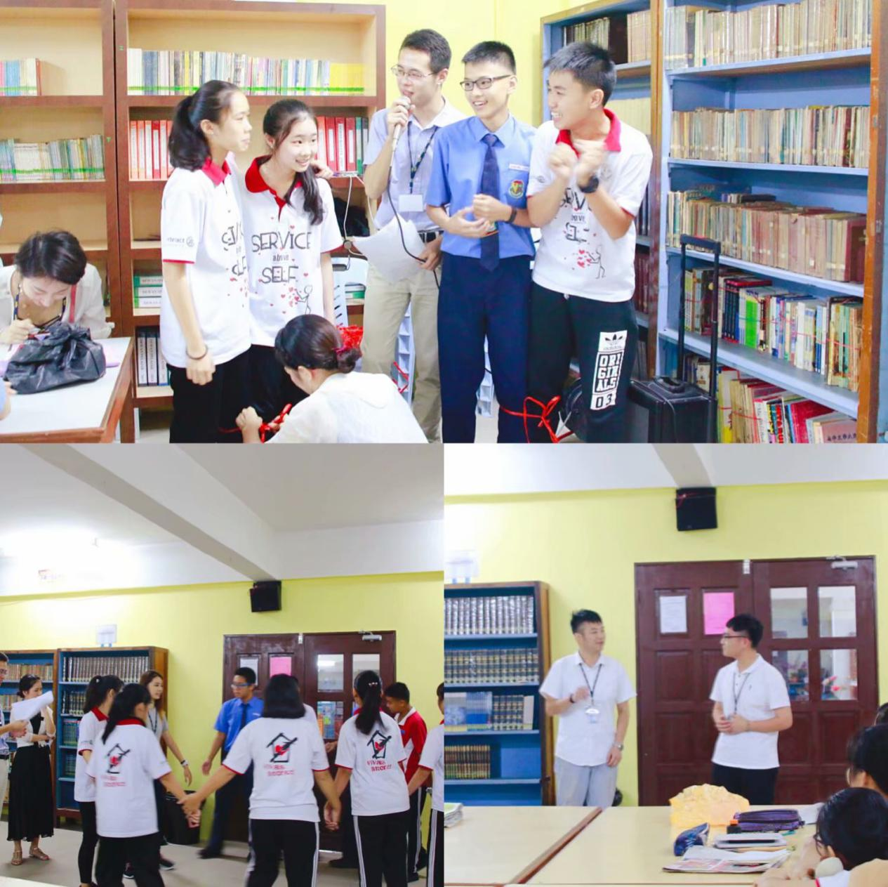

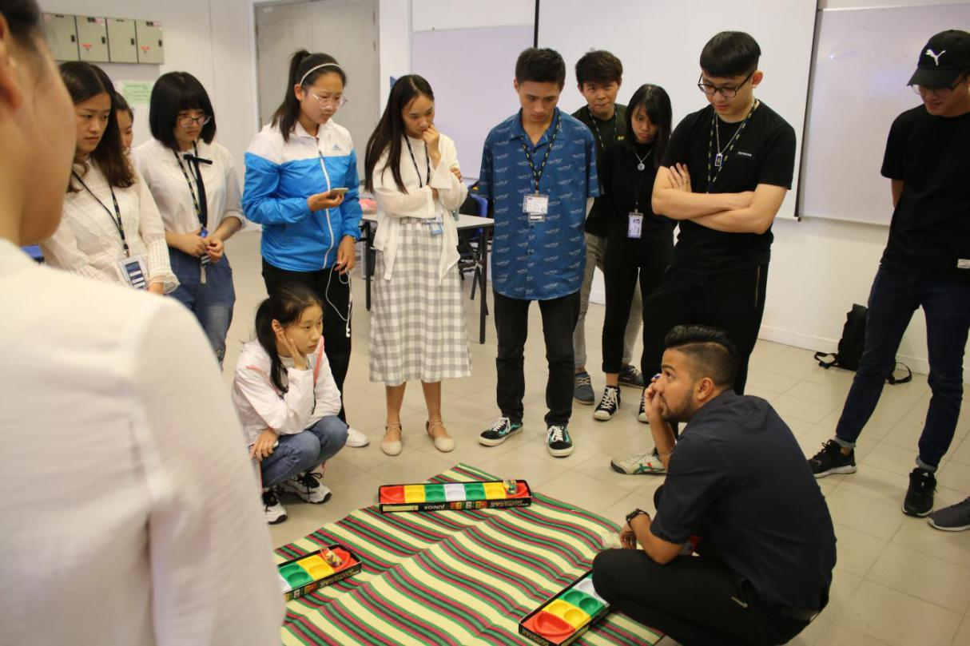

DAY 10
上午：文化体验--马来西亚传统艺术和手工制作
下午：文化体验--马来西亚菜肴
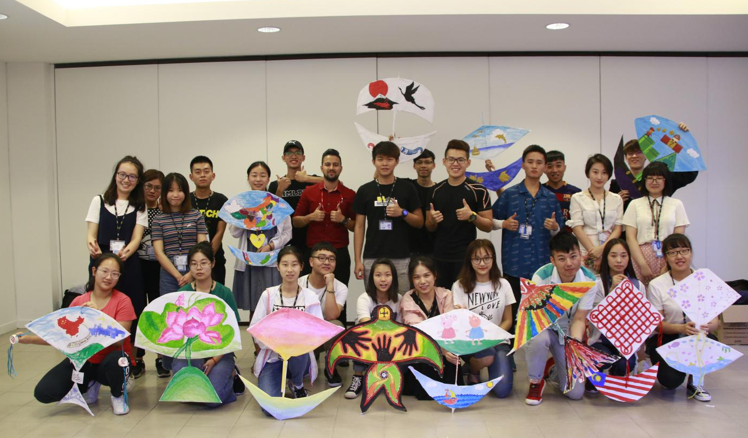

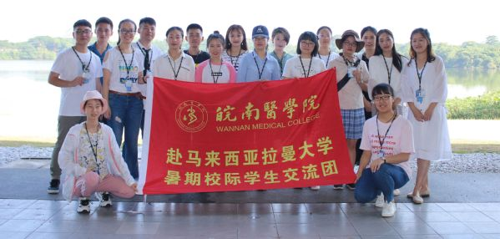

DAY 11
上午：与医学院学生面对面交流及项目学生反馈了解
下午：闭幕式及证书颁发典礼
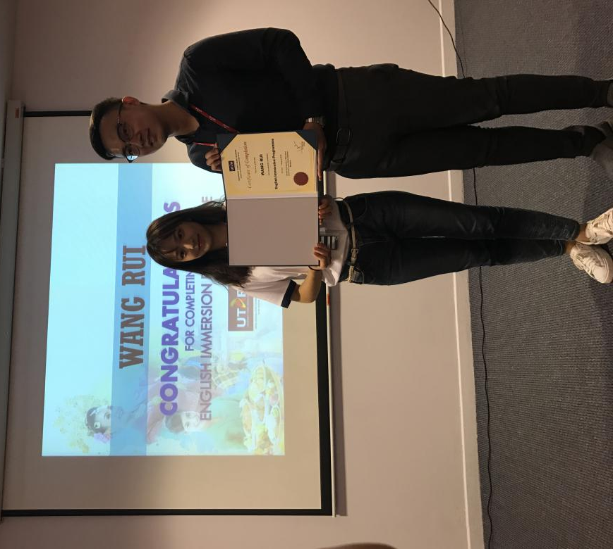

DAY 12
✈收拾行李，乘机飞返中国，到达南京或上海，结束愉快的游学之旅

